**ПРАКТИЧЕСКОЕ ПРИМЕНЕНИЕ ЗДОРОВЬЕСБЕРЕГАЮЩИХ ТЕХНОЛОГИЙ  В РАБОТЕ ЛОГОПЕДА**

**Консультация для воспитателей**

**Дыхательные методики и упражнения.**

***Игры и упражнения на развитие речевого дыхания без участия голоса.***

«Игрушки сели на качели»

Дети лежат на спине – на животе у них игрушки. Вдох через нос – живот надуть максимально, выдох через рот – максимально втянуть живот.

**«Кошечка спит».**

Дети лежат на спине в состоянии расслабленности и делают несколько спокойных вдохов и выдохов. Затем полностью выдыхают и начинают выполнять трёхфазное дыхание.

**«Футбол».**

Из кусочка ваты скатать шарик. Это мяч. Ворота - два кубика или карандаша. Ребенок дует на «мяч», пытаясь «забить гол». Вата должна оказаться между кубиками.

**«Снегопад».**

Сделать снежинки из ваты. Предложите ребенку устроить снегопад. Положите снежинку на ладошку ребенку. Пусть сдует ее.

Снег, снег кружится, белая вся улица!

Собрались мы в кружок, завертелись, как снежок.

**«Бабочка».**

Вырежьте из бумаги несколько бабочек. К каждой бабочке привяжите нитку на уровне лица ребенка. Произнесите вместе с ним русскую народную поговорку:

Бабочка - коробочка, полети на облачко,

Там твои детки — на березовой ветке!

Затем подуть на бабочку длительным плавным выдохом, «чтобы она полетела».

**«Шторм в стакане».**

Для этой игры необходимы соломинка для коктейля и стакан с водой. Посередине широкого языка кладется соломинка, конец которой опускается в стакан с водой. Ребенок дует через соломинку, чтобы вода забурлила. Следите, чтобы щеки не надувались, а губы были неподвижны.

**«Задуй свечу».**

Предложите ребенку задуть горящую свечу. Во время выполнения им упражнения необходимо следить за плавностью выдоха и вместе с тем его достаточной интенсивностью.

*Дыхательно–голосовые упражнения и игры на материале гласных и согласных звуков.*

**«Гудок паровоза».**

Через нос с шумом дети набирают воздух; задержав дыхание на 1-2 секунды, с шумом выдыхают воздух через губы, сложенные трубочкой, со звуком “у” (выдох удлинен). Упражнение учит дышать в темпе 3-6 раз. Вдох короче, задержка дыхания, выдох длинный.

**«Полет самолета».**

Дети-самолеты “летают” произнося звук “У”. При выполнении пилотажа взлет – звук направляется к голове, при посадке – звук направляется к туловищу. Упражнение регулирует кровяное давление ребенка, учит дыханию в заданном темпе по представлению.

**«Царство ветров».**

Дети, изображая ветры (северный – холодный, южный – тёплый, восточный – усиливающийся, западный – затихающий), пропевают звуки разные по высоте, силе, тембру, громкости, модуляции.

Звук У – холодный северный ветер. Звук завывающий (низко).

Звук И – южный тёплый ветер. Звук радостный (высоко, звонко, ровно).

Звук А – ветерок потеплее, восточный, оттуда, где солнышко просыпается. Звук усиливается.

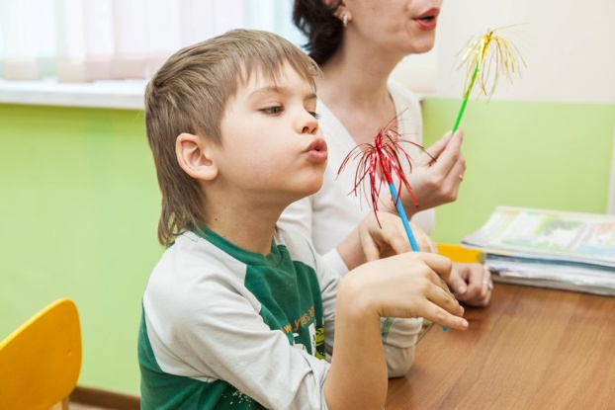Звук О – западный, оттуда, где солнышко ложится спать.

Звук затухающий от сильного к слабому.

**«Жук»**

Игрушка жука (или другого летающего насекомого) на длинной нитке (25см), лежащая в яйце (от киндер-сюрприза). дети открывают яйца, а мамы за нитку поднимают жуков. Жуки улетают, а дети пытаются дотянуться и поймать их двумя руками. Жуки летают со звуком «Ж»- мамы и ведущий демонстрируют звук, побуждая детей к подражанию.

*Дыхательно–голосовые упражнения и игры на материале слогов.*

**«Умный молоток».**

Дети произносят звукоподражание «тук-тук», имитируя забивание гвоздя, в темпе и ритме режима работы.

**«Паровоз».**

Дети друг за другом выстраиваются «паровозиком». Начинают движение со звукоподражанием «чух-чух-чух». По условному сигналу «паровозик» то ускоряет, то замедляет движение и соответственно речевое сопровождение.

**«Дрова».**

Х: «На зиму дрова пилили –З-з-з»

И.п.: ноги на ширине плеч, туловище немного наклонено вперед, руки соединены, имитируют движения с пилой – вперед, назад.

«Мы дрова кололи вместе топором –Ух!»

И.п.: ноги на ширине плеч, туловище немного наклонено вперед, руки соединены, имитируют движения с топором - вверх (вдох), вниз (на выдохе «Ух»).

*Дыхательно–голосовые упражнения и игры на материале слов, предложений и фраз.*

**«Далеко-высоко».**

Логопед. Куда, птицы, летели?

Дети. Далеко-о-о-о!

Логопед. Как, птицы, летите?

Дети. Высоко-о-о-!

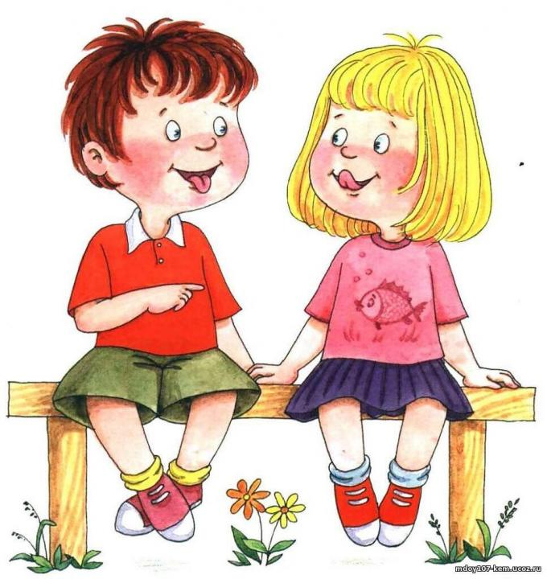Перед словами «далеко» и «высоко» сделать глубокий вдох носом, слова произносить на максимально длинном выдохе.

**«Обратный счет».**

Сделав полный вдох, посчитать на выдохе. Для самоконтроля ладонь ребенка лежит на грудной клетке, ощущая ее подъем при вдохе:

- десять, девять;

- десять, девять, восемь;

- десять, девять, восемь, семь;

- десять, девять, восемь, семь, шесть.

**«Считалочка».**

Произносим считалку. Контроль над дыханием: вдох расходуется не в паузах, а только на очередное сочетание слов.

Как за нашим за двором (Вдох.)

Стоит чашка с творогом, (Вдох.)

Прилетели две тетери, (Вдох.)

Поклевали, улетели. (Вдох.)

Поклевали, улетели, (Вдох.)

На лугу зеленом сели. (Вдох.)

Наращивание слов в предложении.

Светит солнышко. (Вдох.)

Светит ясное солнышко. (Вдох.)

Ярко светит ясное солнышко. (Вдох.)

Очень ярко светит ясное солнышко. (Вдох.)

**Артикуляционная гимнастика**

Артикуляционную гимнастику следует всегда начинать с отработки основных движений и положений губ, языка, необходимых для четкого, правильного произношения всех звуков.

Основной комплекс.

1.Открыть рот и подержать открытым (а – а – а – а), закрыть.

2. «Заборчик» - губы в улыбке, видны верхние и нижние зубы.

3. «Хоботок» - губы вытянуты вперёд трубочкой.

4. «Лопатка» - широкий язык высунуть, расслабить, положить на нижнюю губу. Следить, чтобы язык не дрожал. Держать 10 – 15 секунд.

5. «Иголочка» - рот открыт. Узкий напряженный язык выдвинут вперёд. Чередовать «Лопатка» - «Иголочка».

6. «Часики» - рот приоткрыт. Губы растянуты в улыбку. Кончиком узкого языка попеременно тянуться под счет педагога к уголкам рта.

7. «Качели» - движение языка: нос – подбородок.

Для постановки каждой группы звуков применяются определённые упражнения.

**1. «Вкусное варенье»**

Цель: Вырабатывать движение широкой передней части языка вверх и положение языка, близкое к форме чашечки, которое он принимает при произнесении звука [ш].

Описание. Слегка приоткрыть рот и широким краем языка облизать нижнюю губу, делать языком сверху вниз, но не из стороны в сторону.

**2. «Гармошка»**

Цель: Укрепить мышцы языка. Растягивать подъязычную уздечку.

Описание. Улыбнуться, приоткрыть рот, приклеить язык к верхнему нёбу и, не отпуская языка, закрывать и открывать рот. Губы находятся в положении улыбки.

**3.«Фокус»**

Цель: Вырабатывать подъём языка вверх, умение придавать языку форму ковшика и направлять воздушную струю посередине языка.

Описание. Улыбнуться, приоткрыть рот, положить широкий край языка на верхнюю губу так, чтобы боковые края его были прижаты, а посередине языка был желобок, и сдуть ватку, положенную на кончик носа. Воздух при этом должен идти посередине языка, тогда ватка полетит вверх.

**4. «Чашечка»**

Цель: Научиться удерживать язык в форме чашечки наверху, у верхних зубов. Укреплять мускулатуру языка.

Описание. Улыбнуться, открыть рот и установить язык наверху в форме чашечки.

**5. «Приклей конфетку»**

Цель: Учить удерживать язык вверху.

Описание. Положить широкий язык на нижнюю губу. На кончик языка поместить тоненький кусочек ириски, приклеить конфетку к небу за верхними резцами.

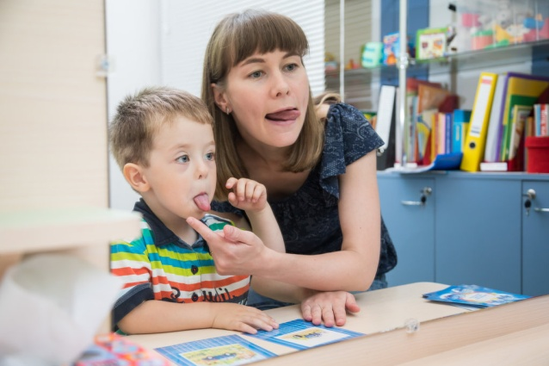- Успешно применяются «Сказки о Весёлом язычке», включающие в себя целый комплекс упражнений и сказкотерапию (приложение).

**Упражнения для губ**

1. **Улыбка.**  
Удерживание губ в улыбке. Зубы не видны.  
  
2. **Хоботок (Трубочка).**  
Вытягивание губ вперед длинной трубочкой.   
  
3. **Заборчик.**  
Губы в улыбке, зубы сомкнуты в естественном прикусе и видны.  
  
4. **Бублик (Рупор).**  
Зубы сомкнуты. Губы округлены и чуть вытянуты вперед. Верхние и нижние резцы видны.  
  
5. **Заборчик - Бублик. Улыбка - Хоботок.**  
Чередование положений губ.  
  
6. **Кролик.**  
Зубы сомкнуты. Верхняя губа приподнята и обнажает верхние резцы.

**Упражнения для развития подвижности губ**

1. Покусывание и почесывание сначала верхней, а потом нижней губы зубами.   
  
2.**Улыбка - Трубочка.**  
Вытянуть вперед губы трубочкой, затем растянуть губы в улыбку.   
  
3. **Пятачок.**  
Вытянутые трубочкой губы двигать вправо-влево, вращать по кругу.   
  
4. **Рыбки разговаривают.**  
Хлопать губами друг о друга (произносится глухой звук).  
5. Сжать большим пальцем и указательными пальцами одной руки верхнюю губу за носогубную складку и двумя пальцами другой руки нижнюю губу и растягивать их вверх-вниз.  
6. Щеки сильно втянуть внутрь, а потом резко открыть рот. Необходимо добиться, чтобы при выполнении этого упражнения, раздавался характерный звук "поцелуя".   
  
7. **Уточка.**  
Вытянуть губы, сжать их так, чтобы большие пальцы были под нижней губой, а все остальные на верхней губе, и вытягивать губы вперед как можно сильнее, массируя их и стремясь изобразить клюв уточки.   
  
8. **Недовольная лошадка.**  
Поток выдыхаемого воздуха легко и активно посылать к губам, пока они не станут вибрировать. Получается звук, похожий на фырканье лошади.   
  
9. Рот широко открыт, губы втягиваются внутрь рта, плотно прижимаясь к зубам.   
  
***Если губы совсем слабые:***   
- сильно надувать щеки, изо всех сил удерживая воздух во рту,  
- удерживая губами карандаш (пластмассовую трубочку), нарисовать круг (квадрат),  
- удерживать губами марлевую салфетку - взрослый пытается ее выдернуть.

**Упражнения для губ и щек**

1. Покусывание, похлопывание и растирание щек.   
  
2. **Сытый хомячок.**  
Надуть обе щеки, потом надувать щеки поочередно.   
  
3. **Голодный хомячок.**  
Втянуть щеки.   
  
4. Рот закрыт. Бить кулачком по надутым щекам, в результате чего воздух выходит с силой и шумом.

**Движения пальцев руки.**

Игры и упражнения с пальчиками разнообразны:

- пальчиковые игры с палочками ;

- пальчиковые игры со скороговорками;

- пальчиковые игры со стихами;

- пальчиковый массаж;

- пальчиковая гимнастика;

*«Массаж пальцев».*

(массируется каждый пальчик поочередно)

Мышка мыла – мыла лапку:

каждый пальчик по-порядку.

Вот намылила большой,

Сполоснув его водой.

Не забыла и указку,

Смыв с него и грязь, и краску.

Средний мылила усердно-

Самый грязный был, наверно.

Безымянный терла пастой,-

Кожа сразу стала красной.

А мизинчик быстро мыла-

Очень он боялся мыла!

*Статические упражнения*

«Кошка».

Исходное положение. Большой палец и мизинец подняты вверх. Остальные пальцы прижаты к ладони.

Маленькая кошка

Села у окошка.

Хвостиком играет,

Мышку поджидает.

*Динамические упражнения*

«Семья».

Исходное положение. Сжать пальчики в кулачок. Затем по очереди разгибать их, начиная с большого пальца.

Этот пальчик - дедушка,

Этот пальчик - бабушка,

Этот пальчик - папочка,

Этот пальчик - мамочка.

Этот пальчик - это Я.

Вот и вся моя семья.

(На слова последней строчки ритмично сжимать и разжимать пальцы.)

**Гимнастики для глаз**

*Отдельные упражнения*

 «Филин».

Закрыть глаза и держать закрытыми на счет 1-4. Раскрыть глаза, посмотреть вдаль и держать открытыми на счет 1 - 6. Выполнять 4-5 раз.

 «Метелки».

Выполнять частое моргание без напряжения глаз до 10 -15 раз. Упражнение можно сопровождать проговариванием текста:

Вы, метелки, усталость сметите,

Глазки нам хорошо освежите. (Выполнять 4-5 раз.)

*Комплексы упражнений с речевым сопровождением*

“Лиса”.

Са– Са– Са () Сы– сы– сы (глаза “моргают”)

Вот идет лиса. Хвост пушистый у лисы.

Су– су-су () Са– Са-са (глаза закрыты)

Видим мы лису. Лисонька-краса.

Глазки открываются -

Дети улыбаются.

“Весёлая неделька”

- Всю неделю по - порядку,

Глазки делают зарядку.

- В понедельник, как проснутся,

Глазки солнцу улыбнутся,

Вниз посмотрят на траву

И обратно в высоту.

Поднять глаза вверх; опустить их книзу, голова неподвижна; (снимает глазное напряжение).

- Во вторник часики глаза,

Водят взгляд туда – сюда,

Ходят влево, ходят вправо

Не устанут никогда.

Повернуть глаза в правую сторону, а затем в левую, голова неподвижна; (снимает глазное напряжение).

- В среду в жмурки мы играем,

Крепко глазки закрываем.

Раз, два, три, четыре, пять,

Будем глазки открывать.

Жмуримся и открываем

Так игру мы продолжаем.

Плотно закрыть глаза, досчитать да пяти и широко открыть глазки; (упражнение для снятия глазного напряжения)

- По четвергам мы смотрим вдаль,

На это времени не жаль,

Что вблизи и что вдали

Глазки рассмотреть должны.

Смотреть прямо перед собой, поставить палец на расстояние 25-30 см. от глаз, перевести взор на кончик пальца и смотреть на него, опустить руку. (Укрепляет мышцы глаз и совершенствует их координации)

- В пятницу мы не зевали

Глаза по кругу побежали.

Остановка, и опять

В другую сторону бежать.

Поднять глаза вверх, вправо, вниз, влево и вверх; и обратно: влево, вниз, вправо и снова вверх; (совершенствует сложные движения глаз)

- Хоть в субботу выходной,

Мы не ленимся с тобой.

Ищем взглядом уголки,

Чтобы бегали зрачки.

Посмотреть взглядом в верхний правый угол, затем нижний левый; перевести взгляд в верхний левый угол и нижний правый (совершенствует сложные движения глаз)

- В воскресенье будем спать,

А потом пойдём гулять,

Чтобы глазки закалялись

Нужно воздухом дышать.

Закрыть веки, массировать их с помощью круговых движений пальцев: верхнее веко от носа к наружному краю глаз, нижнее веко от наружного края к носу, затем наоборот (расслабляет мышцы и улучшает кровообращение)

- Без гимнастики, друзья,

Нашим глазкам жить нельзя!

**Су-джок терапии**

1. Массаж Су – Джок шарами (дети повторяют слова и выполняют действия с шариком в соответствии с текстом)

Я мячом круги катаю,

Взад - вперед его гоняю.

Им поглажу я ладошку.

Будто я сметаю крошку,

И сожму его немножко,

Как сжимает лапу кошка,

Каждым пальцем мяч прижму,

И другой рукой начну.

2. Массаж пальцев эластичным кольцом. /Дети поочередно надевают массажные кольца на каждый палец, проговаривая стихотворение пальчиковой гимнастики/

Раз – два – три – четыре – пять,    /разгибать пальцы по одному/

Вышли пальцы погулять,

Этот пальчик самый сильный, самый толстый и большой.

Этот пальчик для того, чтоб показывать его.

Этот пальчик самый длинный и стоит он в середине.

Этот пальчик безымянный, он избалованный самый.

А мизинчик, хоть и мал, очень ловок и удал.

**Игры с песком**

*Примеры некоторых упражнений.*

«Чувствительные ладошки» (Т.Д. Зинкевич - Евстигнеевна)

Положите ладоши на песок, закройте глазки, почувствуйте, какой он.

Откройте глазки, расскажите, что вы чувствовали (ответы детей).

Сделайте то же самое, повернув ладошки другой стороной. Расскажите о своих ощущениях.

- Скользить по поверхности песка как змейка или как машина.

- Пройтись ладошками, как слон, как маленький слонёнок, как быстрый зайчик.

- Оставить отпечатки ладошек, кулачков, ребер ладоней.

- Создать узоры и рисунки - солнышко, бабочка, буква А или целое слово.

- «Пройтись» каждым пальчиком правой и левой руки поочередно.

- Просеять песок сквозь пальцы или щепоткой высеять дорожку из контрастного по фактуре песка.

- Можно "поиграть" на поверхности песка, как на пианино или клавиатуре компьютера.

- Песочницу можно использовать для нахождения животных, предметов, определенной буквы, изготовленной из пластмассы и закопанной среди прочих в песке (вариация игры "Волшебный мешочек").

Песочная аппликация. Клеем нанесите на картон рисунок и посыпьте песком. Стряхните лишнее, и у вас получится замечательная картина. Песок можно покрасить красками и высушить.

«Археология». Закопайте игрушку (ребёнок не знает, какую). В ходе раскопок, по открывающимся частям ребёнок должен догадаться, что спрятано. Закопайте 2 – 3 предмета. Пусть малыш раскопает один из них и на ощупь попробует определить, что это.

«Дорожки из песка». Покажите ребёнку. как набрать в горсть сухой песок и медленно высыпать его, создавая различные формы, например дорожки (к домику зайчика или медвежонка).

Закапывать и откапывать можно буквы, цифры, геометрические фигуры – так ребёнку будет проще их запомнить.

